KLAUSIMAS
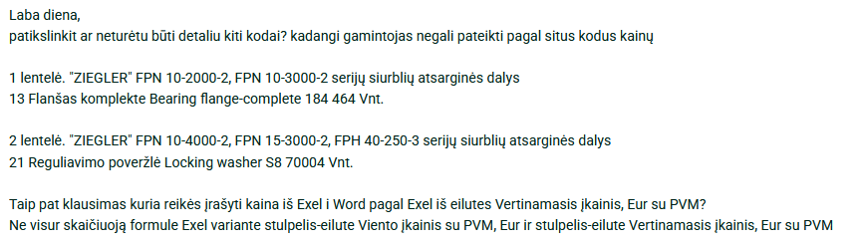

ATSAKYMAS

Dėl techninės klaidos pirkimo dokumentų 4 PAGD PD PF 2 priedo H stulpelyje (Vieneto įkainis su PVM, Eur ) ne visur yra skaičiavimo formulės. Teikiant pasiūlymą prašome pateikti užpildytą „4 PAGD PD PF 1 priedas aktuali 2025-08-07 ir/arba 4 PAGD PD PF 2 priedas aktuali 2025-08-07 redakcijas.
Tiekėjas būdamas PVM mokėtoju pildo 4 PAGD PD PF 1- a pirkimo dalis ir/ar 4 PAGD PD PF 2- a pirkimo dalis 5 lentelės grafas „Pasiūlymo palyginamoji Kaina , EUR be PVM“ ir „Pasiūlymo palyginamoji Kaina , EUR su PVM“ , Tiekėjas būdamas ne PVM mokėtoju pildo 4 PAGD PD PF 1- a pirkimo dalis ir/ar 4 PAGD PD PF 2- a pirkimo dalių 5 lentelės grafas „Pasiūlymo palyginamoji Kaina , EUR be PVM“ ir paaiškina kodėl nėra PVM mokėtojas, pildomose grafose įrašomas 4 PAGD PD PF 1 priedas aktuali 2025-08-07 ir/ar 4 PAGD PD PF 2 priedas aktuali 2025-08-07 nurodytos vertinimo įkainių bendros sumos.
Tiksliname 3 PAGD PD TS (1 pirkimo dalis) 1 lentelės 11, 13, 61 pozicijų detalių katalogo numerius:
11. | Flanšas komplekte | Bearing flange-complete | Iš 176 657  Į 176346 | Vnt. | 0 – 40
13. | Flanšas komplekte | Bearing flange-complete | Iš 184 464  Į 186465 | Vnt. | 0 - 40
61. | Elektromagnetinė sankaba, 24 V | Electr. Multiple-disk clutch | Iš 101 867  Į 111025 | Vnt. | 0 – 4

Tiksliname 3 PAGD PD TS (1 pirkimo dalis) 2 lentelės 21 pozicijos detalių katalogo numerį
21. | Reguliavimo poveržlė | Locking washer S8 | Iš 70004  Į 120051 | Vnt. | 0 – 4

